E-TUND – KOHTUME ÜHISES VIRTUAALSES KLASSIRUUMIS
TUNNIKAVA #435

Tunni teema: | Millest alustada digitoote ehitamist?
Külalisõpetaja: | Grete Helena Kütt, tooteinsener Wise’is
Õpilased: | 7.–12. klass
Tunni õpieesmärk: | Õpilane mõistab, kuidas digitooteid ehitatakse ning teab, millest alustada, kui soovib ise veebi- või mobiilirakendust luua.
Seos RÕK-iga: | ettevõtlikkuspädevus, digipädevus
45-minutilise tunni ülesehitus: | 5 min 20 + 5 min 20 min  ettevalmistus ja häälestus ülekanne + küsimused ja vastused külalisõpetajaga õpilaste iseseisev töö klassis
Tunni ettevalmistus  õpetajatele ja õpilastele: | Vajalikud vahendid video vaatamiseks: arvuti, internetiühendus, kõlarid, projektor.  - Palun avage arvuti, projektor ja e-tunni YouTube'i link.  - Logige võimalusel sisse YouTube'i keskkonda, et saaksite anda märku oma klassi liitumisest tunniga ja edastada õpilaste küsimusi.  - Kontrollige kõlareid, et heli oleks kosta kogu klassiruumis.  - Et edastada õpilaste küsimusi otseülekande ajal, vajutage vasakus allservas olevale YouTube’i nupule, mis avab video uues aknas koos vestlusaknaga küsimuste jaoks (järelvaatamisel pole seda vaja teha):  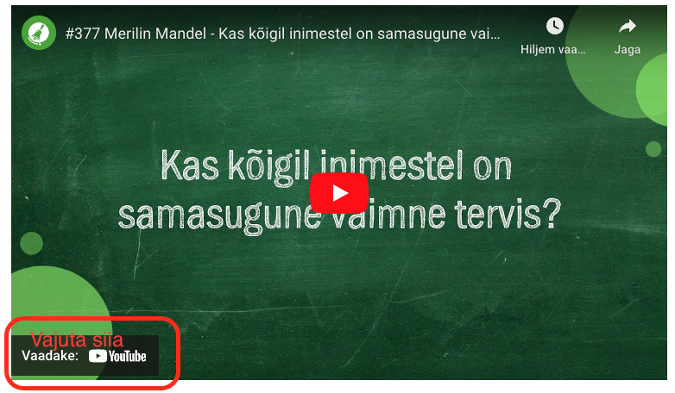  ETTEVALMISTUS E-TUNNIKS  - Tutvuge õpilaste töölehega. NB! Kui soovite töölehte oma klassi jaoks kohendada, muutke DOCX failis olevat töölehte just teie klassile sobivaks kustudades või lisades ülesandeid. Siis printige tööleht ja jagage vajalik õpilastele.
Tunni teema taust: | Nutiseadmest ja arvutist on saanud meie igapäevaelu osa, kus suhtleme, saame infot, lahutame meelt ning teeme oma elu käepäraseid rakendusi kasutades mugavaks. Grete Helena Kütt, tooteinsener Wise’ist, räägib tänases e-tunnis, millest digiseadmes elavad äpid koosnevad, kuidas neid ehitatakse ning millest alustada, kui soovid ise äppi luua. Tunnist saavad kasulikke teadmisi ning inspiratsiooni kõik, kes digitoodetest huvituvad ning kindlasti ka kõik need noored, kes tulevikus oma õpilasfirmasid hakkavad looma.

Häälestus ja ülesanne video ajaks  5 min | Tee loetelu enda kolmest lemmikäpist. Selgita iga äpi puhul, mis kasu sa sellest saad ja miks see sulle meeldib. Kui see oleks sinu ehitatud äpp, siis mida sa selles muudaksid või lisaksid?  ÄPI NIMI MIS KASU MA SELLEST SAAN? MIKS MULLE MEELDIB? MIS VÕIKS PAREM OLLA?
Otseülekande vaatamine ja küsimuste esitamine  20 min | KÜSIMUSTE ESITAMINE KÜLALISÕPETAJALE  Youtube’i vestlusesse ootame koolidelt küsimusi külalisõpetajale vormis:  Kaari 12. klass, Kurtna Kool. Kuidas saada presidendiks?  Õpetaja küsib õpilastelt ja valib välja parimad küsimused. Õpetaja või üks õpetaja poolt  määratud õpilane kirjutab küsimused YouTube'i vestlusaknasse.  Kui õpilased jälgivad tundi oma seadmest, siis leppige õpilastega enne tundi kokku  YouTube’i vestluses osalemise reeglid. Reeglite õpetamiseta õpilasi Youtube’i lasta ei  tohi, sest õpilased hakkavad tundi segama. Kui vestlus muutub liialt segavaks, suletakse vestlus ja küsimusi esitada ei saa. Palun hoiatage oma õpilasi, et võib juhtuda, et kõigile küsimustele ei jõua otseülekandes vastata. Mida varem jõuate küsimused saata, seda suurema tõenäosusega jõuame vastata.
Õpilaste iseseisev  töö  20 min | Ehitage koos paarilisega äpp, mille eesmärk on vähendada toidu raiskamist koolisööklas, anda ülevaade pakutavate toitude koostisosadest ning hoida kokku nii kokkade, söökla personali kui ka õpilaste aega.  1. Mõelge välja äpi nimi _______________________________________  2. Mis on äpi peamised funktsioonid ehk mida selle äpiga teha saab?  - _______________________________________  - _______________________________________  - _______________________________________  - _______________________________________

3. Mis ägedaid ja kasulikke lisafunktsioone võiks äpile juurde arendada? Mille poolest paistab see silma teiste sarnaste äppide hulgast?

_______________________________________

_______________________________________

_______________________________________

_______________________________________

4. Kes on sihtrühmad, kes äppi kasutavad ning mis toiminguteks?

_____________________, kasutab äppi ______________________________________

_____________________, kasutab äppi ______________________________________
_____________________, kasutab äppi ______________________________________

5. Visandage ekraanivaated. Mõelge, kus asuvad erinevad äpi elemendid nagu menüü, nupud jms. Visand ei pea olema väga detailne, vaid pigem andma edasi äpi üldise struktuuri. Erinevate elementide välja toomiseks kasutage võimalusel eri värve.

Alalehtede visandamist võite jätkata oma vihikus.

Esileht Alaleht 1, kus saab teha

Võimalikud lisamaterjalid | - Uuri lisaks ning tee läbi Wise’i ettevõtluskooli toote ehitamise töötuba lehel wi.se/kool  - Disainihuviline saab toote kavandeid ja prototüüpe kokku panna näiteks Figmas: https://www.figma.com/  - Oma veebirakenduse ehitamist võid proovida näiteks “no-code” platvormil Softr: https://www.softr.io
* Tunnikava on loodud selleks, et pakkuda õpetajatele välja erinevaid variante õpilaste aktiivseks kaasamiseks tunni teemasse. Tunnikavas on meetodite osas tihti välja pakutud valikuvariante ja õpetaja teeb ise otsuse, millist meetodit kasutada. Tunnikava ei pea tingimata kasutama.

